Hoofdstuk 3: Hormonen

Lees eerst het hoofdstuk goed door. Probeer daarna de verwerkingsvragen zoveel mogelijk uit je hoofd, dus zonder te spieken te beantwoorden.

Verwerkingsvragen
Opdracht 1: Geslachtshormonen
Geef in onderstaande tabel aan of het hormoon voortkomt bij mannen, vrouwen of beide en in welk orgaan het hormoon wordt gemaakt.
Hormoon | Man | Vrouw | Beide | Orgaan
Testosteron
Follikelstimulerend hormoon
Oestrogenen
Progesteron
Luteïniserend hormoon
HCG
Opdracht 2: Hormonen in de menstruatiecyclus
Geef in onderstaande afbeelding de juiste hormonen bij het lijntje aan.


Opdracht 3: Hormonen in de zwangerschap
Geef in onderstaande afbeelding de juiste hormonen bij het lijntje aan.
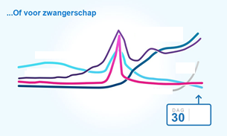

Begrippenlijst

Begrip | Omschrijving

Hormonen

Hormoonklier

Testosteron

Hypofyse

FSH

LH

Oestrogenen

Progesteron

HCG

